**11.14 python社团练习**

**请在桌面新建一个python文件，以自己名字+作业一或二命名，姓名在前，作业名在后。**

**字符串的拼接**

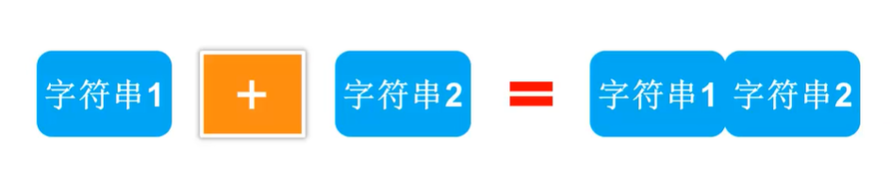

**练习一，请将这段代码进行修改，完成输出**

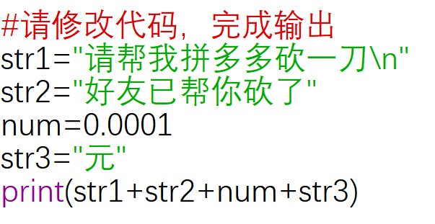

## 作业一 获取星期字符串

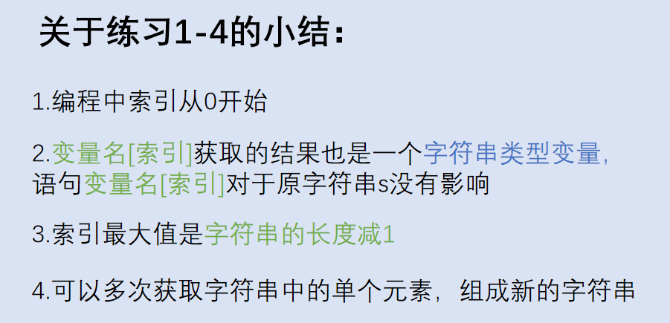

输入：1-7的整数，表示星期几

输出：输入整数对应的星期字符串

例如：输入3，输出 星期三

